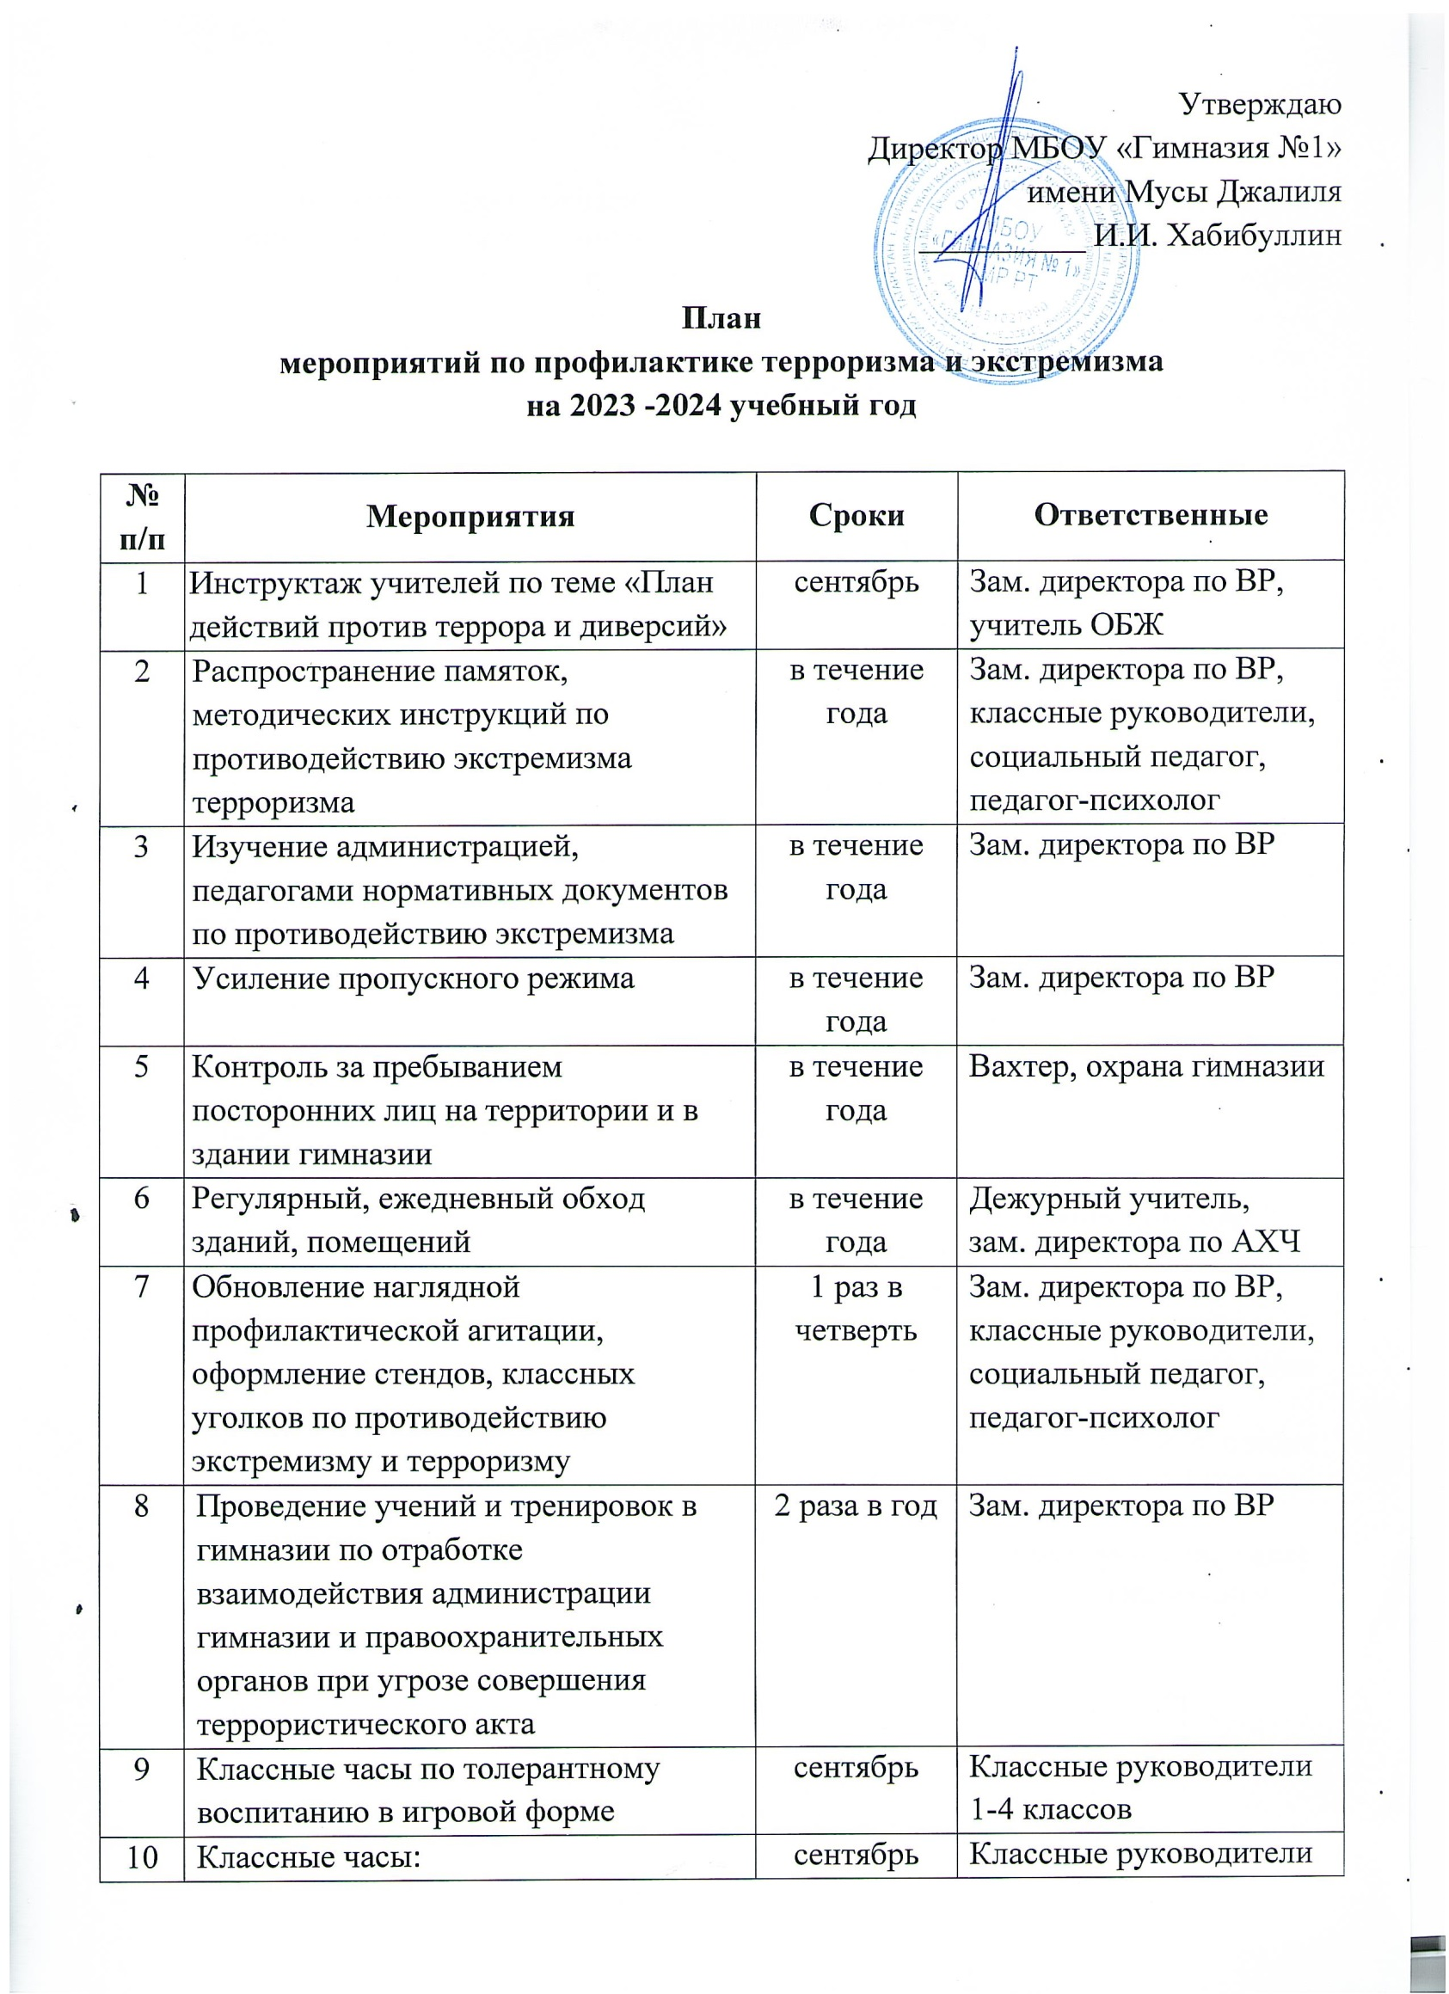

11 | Организация волонтёрского движения по реализации мероприятий, противодействующих молодёжному экстремизму | октябрь | Зам. директора по ВР
12 | Общешкольное родительское собрание по теме «Организация занятости ребенка во внеучебной деятельности с целью недопущения их участия в несанкционированных акциях» | октябрь | Классные руководители 9-11 классов
13 | Лекция и презентация по профилактике экстремизма и правонарушений среди обучающихся в сфере межнациональных отношений | ноябрь | Социальный педагог
14 | Уроки ОБЖ по теме «Изучение закона РФ «О противодействие экстремистской деятельности» | декабрь | Учитель ОБЖ
15 | Уроки обществознания:  «Гражданин – человек свободный и ответственный»;  «Правоотношения и правонарушения»;  «Человек в системе социально-правовых норм» | январь | Учитель обществознания
16 | Викторина «Знаешь ли ты культуру и традиции других народов» | январь | Социальный педагог, зам. директора по ВР
17 | Уроки единства в рамках месячника оборонно-массовой и военно-патриотической работы | февраль | Классные руководители
18 | Оформление выставки в библиотеке «Традиции и обычаи русского народа и народов, проживающих на территории РФ» | март | Библиотекарь школы
19 | Конкурс рисунков и плакатов «Мы едины» | апрель | Социальный педагог, зам. директора по ВР
20 | Обновление стенда «Правовое воспитание» информацией о проведении Дней толерантности в гимназии | май | Социальный педагог
21 | Размещение на сайте школы материалов по толерантному воспитанию | в течение года | Учитель информатики
22 | Заседания Советов профилактики в ОУ по вопросам предупреждения межнациональных конфликтов среди обучающихся. Индивидуальная профилактическая работа с обучающимися «группы риска» | в течение года | Социальный педагог, зам. директора по ВР
23 | Организация и проведение индивидуальных и групповых занятий педагогом-психологом | в течение года | Педагог-психолог
24 | Мониторинг по определению социально-психологической комфортности в классном коллективе | 2 раза в год | Педагог-психолог, классные руководители
27 | Мониторинг сети Интернет | 2 раза в год | Социальный педагог, классные руководители
28 | Проведение родительских всеобучей по теме: «Противодействие экстремизму» | в течение года | Классные руководители

